**CENTRO UNIVERSITÁRIO LUTERANO DE JI­PARANÁ /CEULJI/ULBRA**

**SISTEMA ESPECIALISTA PARA ESCOLHA DE LINGUAGEM DE PROGRAMAÇÃO**

**DOUGLAS LEONARDO MARTINS**

**LUIZ AUGUSTO LIMA ALVES**

**JI-PARANÁ, NOVEMBRO DE 2015**

**1 OBJETIVO**

O início na área da tecnologia, mais especificamente na área de desenvolvimento de sistemas, traz grandes dúvidas a respeito de qual linguagem de programação utilizar. Os iniciantes no ramo de programação de sistemas têm dúvidas e muita dificuldade ao escolher a linguagem de programação. O objetivo desse sistema é interagir com esse usuário, colher as informações que ele passar para assim então sugerir a melhor linguagem de programação para ele. Diversos aspectos são levados em consideração na escolha de qual linguagem deve-se optar como a velocidade na entrega do produto, custo, mão de obra qualificada, recursos para atender os requisitos e até mesmo hardware que irá rodar a aplicação. Diante disso tivemos a ideia de criar uma ferramenta, um sistema pericial, que tem por objetivo auxiliar os desenvolvedores na escolha de uma linguagem de programação, tendo em vista diversos fatores que dificultam sua escolha. O sistema conta com uma base de dados com as principais linguagens de programação existentes, onde inicialmente o usuário responde algumas perguntas e baseado nas respostas é proposto uma seleção dessas linguagens que se encaixam diretamente com a finalidade que o profissional deseja. Vale ressaltar que o sistema não mostra explicitamente o funcionamento das linguagens, mas sim quais necessidades ele atende perante o ambiente que será proposto.

**2 FONTES DE CONHECIMENTO UTILIZADAS**

As fontes utilizadas para o desenvolvimento do presente trabalho e da base de conhecimento foram a internet, experiência dos autores do trabalho, colegas acadêmicos, professores e o manual do Expert Sinta. Cada fonte citada teve sua parcela de colaboração para o desenvolvimento do sistema, seja com definições das linguagens, seus respectivos paradigmas, compatibilidade com hardware e com sistemas operacionais, entre outros aspectos presentes no sistema especialista.

**3 CONHECIMENTO ADQUIRIDO**

Durante o período compreendido entre o mês de setembro de 2015 a novembro de 2015 realizou-se uma intensa pesquisa com as fontes citadas a fim de encontrar soluções para a ferramenta desenvolvida. Percebe-se a importância de um sistema especialista em qualquer área, principalmente na da tecnologia, pois se trata de uma área muito ampla, e torna-se necessário um conhecimento prévio da área especifica que se deseja aprofundar, no caso proposto no trabalho, voltado para a área da programação de sistemas.

**4 LISTAS DE TERMINOLOGIAS**

* **IA**

Inteligência similar à humana exibida por mecanismos ou software.

* **Software**

Conjunto de componentes lógicos de um computador ou sistema de processamento de dados.

* **Paradigma**

Conceito que pressupõe a forma que programador tem sobre a programação e execução de um programa.

**5 PROGRAMA DESENVOLVIDO**

Foi utilizado o software Expert SINTA para desenvolver o sistema especialista de escolha de linguagem de programação. O sistema especialista possui regras e variáveis que são comparadas utilizando conectivos lógicos para obter e apresentar os resultados ao usuário.

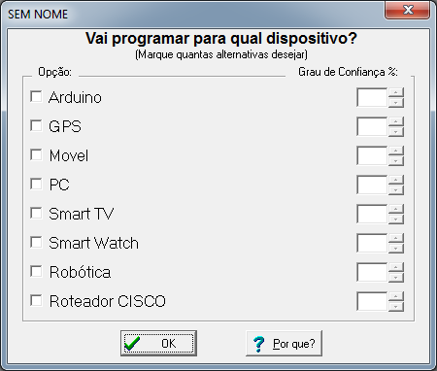

**FIGURA 1: Tela inicial do sistema especialista**

**6 BIBLIOGRAFIA**

**Manual do Expert Sinta.** 2010. Disponível em: https://mariodantas.wordpress.com/2010/03/10/manual-do-expert-sinta/. Acesso em: 01/11/2015